Slovo starosty

Vážení občané, dovolte mi, abych vás stručně seznámil s akcemi, které se podařilo zrealizovat v tomto roce a jaké máme plány do budoucna.
V první řadě byla spuštěna výstavba 24 bytů, která je ve fázi hrubých staveb a začala probíhat fáze vnitřních prací. Podařilo se dokončit komunikace a z větší části jsou provedeny i inženýrské sítě. V tuto chvíli je harmonogram prováděných prací mírně v předstihu. Čistička odpadních vod, která je součástí výstavby, je ve fázi projednávání žádosti stavebního povolení a její výstavba bude zahájena v jarních měsících. Menší problémy nám působí zdržení realizace elektrické přípojky společnosti ČEZ. Dokončení celé výstavby je plánováno na srpen 2008.
Dále bylo provedeno prodloužení vodovodního řádu, které slouží, jak pro bytovou výstavbu, tak pro individuální výstavbu rodinných domků.
Velkou úlevou pro všechny občany, kteří občas pocítili nedostatek vody, je spuštění hlubinného vrtu, který má parametry kvality kojenecké vody a tudíž se nemusí tolik chlorovat. Odlehčí se i obecní pokladně neboť nebudeme muset nakupovat vodu od společnosti VHOZ z Bělé nad Svitavou. Náklady se pohybovaly kolem 25 000,-Kč ročně. Společně s touto realizací byla provedena výměna celé technologie ve spodní vodárně. (čerpadla, hladinová regulace, automatické ovládání, nerezové potrubí atd). Původní zdroj vody z Korýtek bude sloužit jako rezerva v případě poruchy.
Další akcí, která se podařila téměř dokončit, je sběrný dvůr. Zahájení jeho provozu je plánováno na jaro 2008. Zde se bude provádět hlavně třídění odpadů určených k dalšímu zpracování nebo likvidaci ( sklo, papír, plasty, kovy, nebezpečný odpad, velkoobjemový odpad atd).
Dále bylo realizováno zastřešení tanečního parketu na hřišti a umístění směrových tabulí po celé obci.
Částečně se podařilo dokončit horní cihlový lem na zídkách před samoobsluhou. Bohužel
letošní rychlý nástup zimy znemožnil jeho dokončení.
Po dlouhé odmlce konečně stavební firma dokončila zídky na horní protipožární nádrži a bylo možno osadit i osvětlení. Na tuto akci má obec zakoupeno i kované stylové zábradlí, které se již v tomto roce nestihne realizovat.

Co obec plánuje do budoucna

Vzhledem k tomu, že se podařilo odprodat všechny parcely určené k individuální rodinné výstavbě a jsou další zájemci, rozhodlo zastupitelstvo využít celé území určené v územním plánu obce k realizaci cca. 50 rodinných domů. Vzhledem k tomu, že obec již nemá dostatek finančních prostředků k zasíťování celé oblasti, oslovila několik developerských firem, které by na svoje náklady tuto realizaci provedly a následně z prodeje zhodnocených stavebních parcel si pokryly vstupní investice. V tuto chvíli probíhají jednání a výběr vhodné firmy.

Velkým úkolem do budoucna je zateplení školy a s tím související výměna oken a další nezbytné úpravy. Energetické ztráty se mohou pohybovat až kolem 50%, což činí nemalé náklady spojené s provozem školy. Zateplení se dá realizovat za předpokladu získání dotace ve výši 90% a i tak to bude znamenat velkou finanční spoluúčast obce. Cesta k tomuto cíli vede zase jen přes vlastní stavební skupinu kterou by si obec provedla část prací sama.

Dále obec má již projekčně připravené úpravy několika obecních studní a parkovou úpravu prostoru kolem horní nádrže.

Dalších plánů a potřeb na zvelebení obce je mnoho, nicméně vše se odvíjí od financí. Doufejme, že proces, který byl nastartován sdružením nezávislých starostů k nápravě diskriminace obcí v rozdělování daňových výnosů státu, povede k trvalému navyšování obecních příjmů. První úspěchy této iniciativy se již dostaví v příštím roce, a to v navýšení příjmu o 25%.

Vzhledem k tomu, že se blíží období svátků, dovolte mi, abych vám popřál příjemné prožití svátků vánočních a šťastný nový rok, který jako každoročně oslavíme u tradičního silvestrovského ohňostroje, na který vás všechny srdečně zvu.

Starosta obce Petr Havlíček

Zpráva stavební komise

Bytová výstavba
Letošní rok je z pohledu výstavby pro naši obec významný. Toto hodnocení vychází z toho, že se podařila realizace důležitých projektů, které přispějí ke zlepšení a rozvoji života v naší obci.
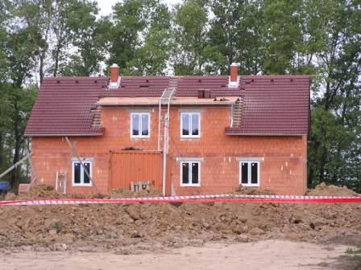
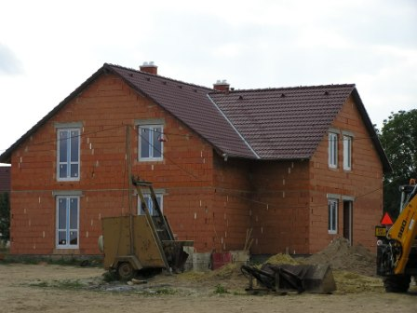
Nejdůležitější akcí je zahájení výstavby 6 obytných domů v lokalitě Lány u hřiště, kde bude k bydlení připraveno 24 nájemních bytů, velikost bytové jednotky je 2 + 1 o užitné ploše necelých 60 m2.
Zahájení této nákladné akce – hodnota díla představuje 29 mil. Kč – bylo umožněno tím, že náší obci byla poskytnuta dotace z prostředků Státního fondu rozvoje bydlení ve výši 15 mil. Kč. Pro financování zbývající částky má obec uzavřenu smlouvu na úvěr u ČSOB.
Na základě výběrového řízení byla jako dodavatel stavebních prací vybrána stavební firma SKOS s.r.o. ze Skutče.
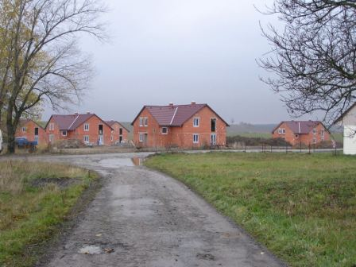
Práce byly zahájeny v březnu letošního roku a postup prací hodnotíme jako velice dobrý, protože jsou v současné době všechny domy zastřešeny, provádí se práce uvnitř – příčky, elektroinstalace, vodoinstalační práce, topení, voda, jsou ukončeny zemní práce na kanalizaci a přívodu vody, je hotova příjezdová komunikace. Další práce budou pokračovat tak, aby se konečná kolaudace uskutečnila v srpnu 2008.
Do tohoto termínu se musí ještě zajistit vybudování čističky odpadních vod + kanalizace a výtlačné potrubí na přečištěnou vodu od čističky. Na tuto akci se v současné době vypracovává územní rozhodnutí a bude následovat stavební povolení.
V souvislosti s touto kanalizací bude možné provést napojení některých nových rodinných domků (u kterých to dovolí spádové výšky) a dále některé domy (podle cesty od hřiště k Plastexu). Konkrétní možnosti budou osobně projednány s dotčenými osobami.
V roce 2008 bude rovněž realizováno prodloužení přívodu elektrického proudu do této lokality, které zajišťuje ČEZ Distribuce, a.s., Č.Třebová.
K vlastní bytové výstavbě sdělujeme, že je ještě několik volných bytů a trvá tedy možnost podání žádosti o přidělení bytu na OU Vítějeves, kde je možno získat konkrétní bližší informace.

Výtlačný vodovodní řad a prodloužení vodovodního řadu
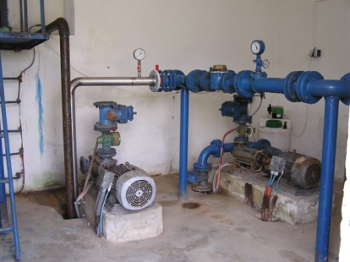
Velký význam přikládáme realizaci projektu na propojení nového vrtu se spodním vodojemem a napojení do stávající vodovodní sítě. Současně s touto akcí bylo provedeno prodloužení vodovodního řádu k nové zástavbě obytných domů a ke stavebním parcelám pro individuelní výstavbu.
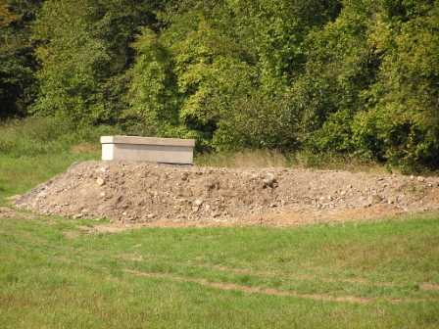
Zemní práce prováděl Miloš Janků, Vítějeves 58. Vodoinstalatérské práce prováděl Vladimír Dittrich z Bystrého, elektroinstalační práce firma Šunka M. Chrastová. Pomocné práce zajišťovali naši pracovníci v rámci VPP.
Realizace této akce byla umožněna i díky tomu, že jsme na ni získali dotaci ve výši 800 tis.Kč. od Pardubického kraje.
Od napojení nového vrtu si slibujeme jednak zlepšení kvality vody a především, že vydatnost pramene zabezpečí dostatek vody a nebudeme muset čerpat vodu od VHOSu ze Bělé n/Svit, současně se domníváme, že i v letních měsících, kdy byl zpravidla problém s množstvím vody, by měl být tímto vyřešen a měl by jí být dostatek.

Sběrný dvůr
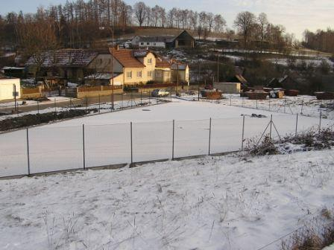
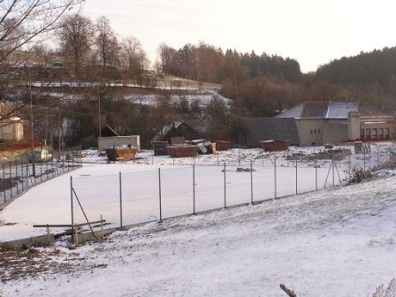
V měsíci září byly zahájeny práce na „Sběrném dvoru“, který bude sloužit k řešení odpadového hospodářství v obci. Zemní práce provedl Petr Svojanovský ze Svojanova, pracovníci obce v rámci VPP prováděli osazení obrubníků kolem vytyčeného pozemku. Další úpravu povrchu bude provádět dodavatelská firma, která tyto práce provádí v rámci výstavby těchto dvorů pro Mikroregion Svitavsko.

Zastřešení parketu
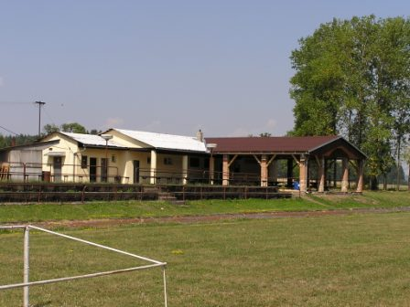
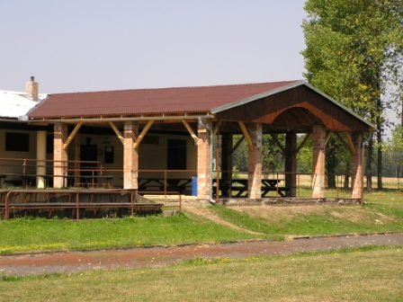
Z ostatních prací je třeba jmenovat zastřešení parketu na hřišti, které provedli pracovníci obce v rámci VPP.

Tito pracovníci dále pracovali na dokončovacích pracích na veřejném prostranství. Byla dokončena úprava a osvětlení horní požární nádrže.
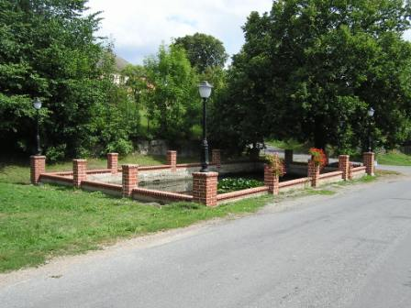

Úprava veřejného prostranství – informační tabule
V měsíci říjnu bylo provedeno rozmístění informačních tabulí po obci, které budou sloužit k lepší orientaci pro návštěvníky naší obce. Tato akce se zrealizovala za podpory Mikroregionu Brněnec.

Hodnocení
Zastupitelstvo hodnotí kladně, že se podařilo v oblasti výstavby udělat hodně práce, protože dokončené akce přispívají ke zlepšení vzhledu obce, bytová výstavba pak přivede do obce nové obyvatele s dětmi, což bude řešit jednak otázku školy a dále vyšší přísun finančních prostředků do obce.

KULTURA

Dětský maškarní karneval.
Dne 18.3.2007 se v sále ZS Vítějeves uskutečnil dětský maškarní karneval. Klub žen připravil pro děti zábavu s muzikou, vystoupení kouzelníka, soutěž o nejhezčí masky a bohatou tombolu.
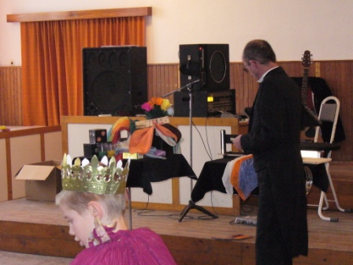
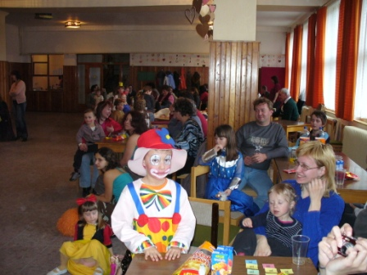
Pro všechny přítomné to bylo příjemně prožité odpoledne.
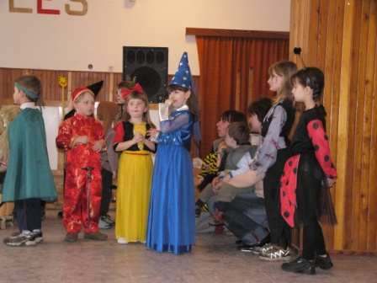
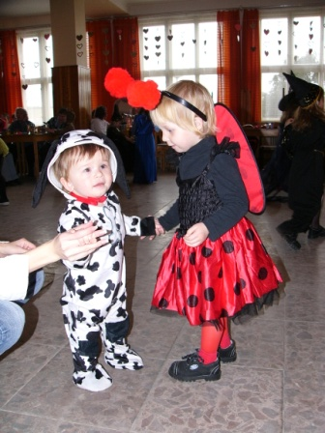

Dětský den.
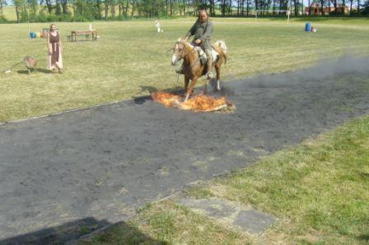
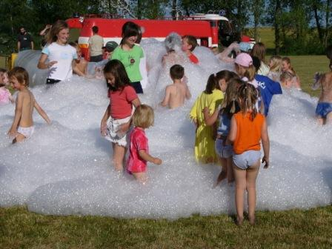
Stalo se již v naší obci tradicí, že se v červnu schází na hřišti děti, aby se společně pobavily u příležitosti oslav „Mezinárodního dne dětí“. Pro děti byly připraveny různé soutěže, ukázka ze života keltských osadníků. Na závěr se děti ochladily v nafoukané pěně.
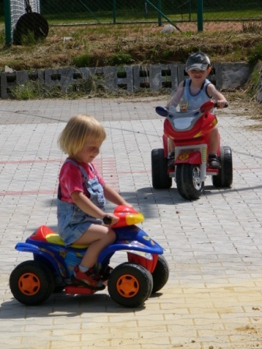
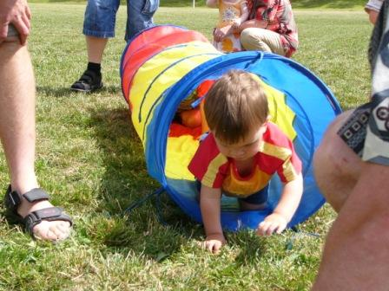

Vítání dětí,

Dne 30. září 2007 se v naší obci uskutečnilo vítání nových občánků do života . Celkem bylo přivítáno 10 občánků, kteří se narodili zejména v letech 2006 a 2007.
Jedná se následující místní občánky: Šajnová Tereza, Šajnová Zuzana, Šajna Miroslav, Havlíček Kevin, Fernižák Erik, Škrip Jan, Ducháčková Jitka, Metelová Michaela, Vališ Martin, Musílková Nikola.
Dětem a jejich rodičům poblahopřál starosta Petr Havlíček a byly jim předány věcné dary.
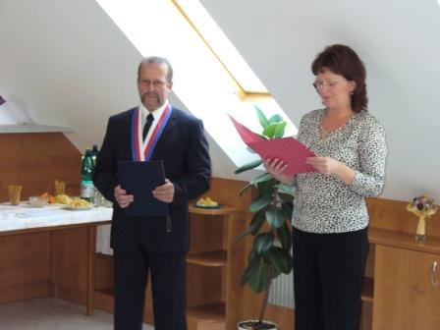
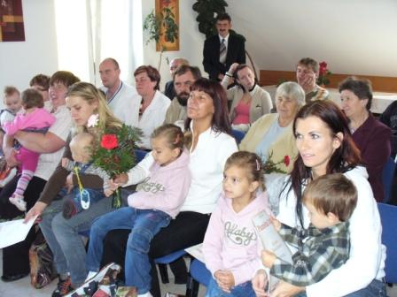

Drakiáda

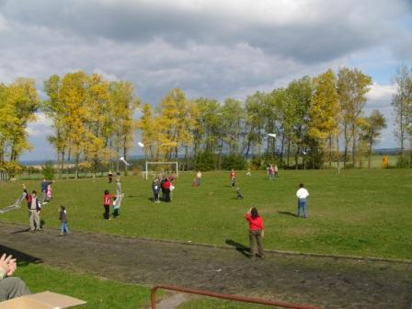
Dne 7. října 2007 Klub vítějevských žen uspořádal na hřišti Drakiádu pro všechny příznivce tradice pouštění draků. Této akce se zúčastnilo velké množství nejen místních dětí a rodičů. Pořadatelé tuto akci hodnotí velice pozitivně. Nejhezčí drak byl odměněn věcnou cenou.

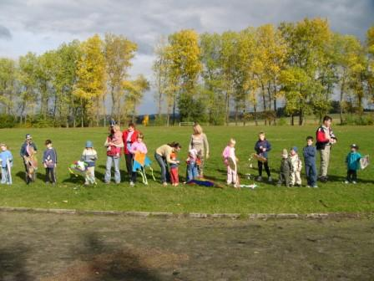

Informace ze ZŠ Vítějeves

Školní rok 2007- 2008 v naší škole:

Počet žáků navštěvujících naši školu v tomto školním roce je 108 žáků.
Učitelský sbor zajišťuje výuku v nezměněném složení. V 1. a 6. třídě se začalo vyučovat podle nového školského vzdělávacího programu „ Škola má zelenou“.
Mimo vyučování nabízí škola dětem využití v 6 zájmových kroužcích. Ve škole probíhá výuka náboženství a pracuje zde skautská družina.

V 1. pololetí školního roku chystá škola tyto akce:

Září:
Dopravní hřiště Svitavy – 1.stupeň
Představení J.Uhlíře „ Hodina zpívání ve zvěřinci“,Svitavy,1. st.
Výstava výrobků žáků na OU ve Svojanově
Sběr šípků
Říjen:
Burza škol
Filmové představení „Robinsonovi“, Svitavy, 1. st
Sběr papíru
Beseda – AIDS, Polička, 9.ročník
Halloween

Listopad:
Výtvarná soutěž „ Kůň terapeut“
Beseda s horolezcem R. Langrem, účastníkem české expedice do Himalájí
Sbírka na podporu hipoterapie
Soutěž „ Právo na každý den“
Tradice Evropy, mezinárodní dětský folkový festival

Prosinec:
Filmové představení „ Jak se dělá hit“, 7. a 9. roč.
Úřad práce, 9. roč.
Soutěž „ Zlatý ježour „ - vyhodnocení
Loutkové představení ZŠ Vítějeves ve Svojanově
Vánoční turnaj
Vánoční besídka
Sbírka na adventní koncert
Příprava žáků na olympiády v Českém jazyce a Dějepise
Školní časopis „ Občasník“
Výroba Betlému

Halloween


V pátek 26.10.2007 uspořádala naše ZŠ oslavu starého keltského svátku, dnes známého Halloweenu. Na hřišti TJ Sokola ve Vítějevsi se sešli dospělí a děti z naší obce a blízkého okolí. Děti zdárně prošly stezkou odvahy a odnesly si diplom „Nebojsy“ a sladkou odměnu. Z domu přinesené dýně, Halloweenky, byly vystaveny a vyhodnoceny porotou z řad učitelů, žáků a rodičů. Na 1. místě se umístila Anička Folkmanová z 1. třídy a 2. a 3. místo obsadily Martina Pazderová (4.tř.) a Martinka Šteflová (3.tř.). K zábavě a poslechu hrála reprodukovaná hudba, lidé se ohřívali u velké vatry, občerstvovali se v malé hospůdce a u stánku s buřty a uzeným.
Účast byla velká, právě tak spokojenost. Pro veliký úspěch této akce bylo rozhodnuto, že v této tradici budeme i nadále pokračovat.
Plánovaná oslava Halloweenu byla propagována v Rádiu Pardubice a zúčastnil se jí i zástupce Novin Svitavska.

Psi

Vážení spoluobčané,

V současné době se nám množí stížnosti našich spoluobčanů na volné pobíhání psů na veřejném prostranství. Takto volně pobíhající psi ohrožují zejména naše děti, které tudy chodí nejen do školy ale také ze školy domů. Jak jistě všichni dobře víte, je volný pohyb psů na veřejném prostranství zakázán. Je třeba, abyste svým mazlíčkům věnovali pozornost a nenechávali je bez vašeho dozoru se volně pohybovat mimo váš dům a zahradu. Asi už každému z vás se mohlo stát, že vám cestu zkřížil neznámý pes. V takovéto chvíli jen těžko dokážete odhadnout, jak se zachová a zda nebude obtěžovat nebo dokonce nenapadne a nezpůsobí zranění. Potulující se psi ohrožují zejména děti, cyklisty a maminky s kočárky. Obec se snaží zabránit těmto případům zatím napomínáním majitelů psů. Pokud se tento stav nezlepší, bude obec nucena, byť nerada, k razantnějšímu řešení a to k ukládání sankcí majitelům těchto psů.

0známení o změně otevírací doby na poště od 19.11.2007

Pondělí: 8:00 – 9:30 13:15 – 15:15
Úterý: 8:00 – 9:30 zavřeno
Středa: 8:00 – 9:30 13:15 – 15:15
Čtvrtek: 8:00 – 9:30 13:15 – 15:15
Pátek: 8:00 – 9:30 13:15 – 15:15

Sběrný dvůr :

V jarních měsících bude uveden do provozu sběrný dvůr. Jeho hlavní funkce spočívá v možnosti roztřídění komunálního odpadu do jednotlivých složek, které jsou určeny k dalšímu zpracování.
Odpad bude tříděn podle těchto druhů :

- sklo : všechny druhy skla
- plasty : všechny druhy plastů včetně igelitů
- železo
- barevné kovy : hliník, mosaz, měď, nerez
- nebezpečný odpad : ledničky, pračky, televizory, baterie, motory
- papír
- kartony od mléka a džusů
- velkoobjemový odpad : vše co se nevejde do popelnic
- pneumatiky

U nebezpečného odpadu jako jsou ledničky, televize, pračky, rádia atd. je třeba, aby tyto elektrospotřebiče byly kompletní (nerozebrané). Za neporušené spotřebiče obec nemusí platit poplatky za likvidaci.

Provozní doba sběrného dvoru : Sobota 9:00 – 11:00
Odpovědná osoba místostarosta obce: Petr Vališ tel: 605 914 842

Oznámení:

Vážení spoluobčané,
Při rozhodování o přechodu odvozu komunálního odpadu na formu popelnic, jsme si byli vědomi, že přes zimní období dojde v některých částech obce ke komplikacím, neboť vlivem sněhové pokrývky nebudou některé úseky pro svozové auto sjízdné. Jedná se o starou cestu od čísla 128 po 167, prostřední cestu od 31 do 59, oblast u čísel 107, 119, 121, 123 a čísla 124 a 126.
Při jednání s dodavatelskou firmou SITA, která provádí odvoz, bylo dohodnuto, že přes zimní období rozmístí do těchto úseků, na místa kam bude možné dojet, velké kontejnery. Obecní úřad se obrací na občany bydlící v těchto úsecích, aby řešili svůj odpad tak, že jej donesou do těchto připravených kontejnerů, podobně jako u dřívější formy svozu.
Kontejnery budou stát na těchto místech:
- pro starou cestu u čísla 165
- pro prostřední cestu u čísla 31
- pro střední část staré a prostřední cesty u budovy obecního úřadu
Spodní část staré cesty by měla dovézt popelnici k pomníku.
Další kontejner bude na prostranství u čísla 125 pro č.p. 107, 119, 121, 123.
K domům číslo 124 a 126 bude zajištěno prohrnutí cesty po rozcestí před domem číslo 124, kam bude potřeba popelnici dopravit.
Obecní úřad věří, že pochopíte složitou situaci způsobenou sněhovou nadílkou v zimním období, a svoz odpadů bude probíhat bez komplikací.

POZVÁNKY

Oslava Silvestra a vítání nového roku 2008

Obecní zastupitelstvo Vás všechny srdečně zve
k oslavě Silvestra a vítání nového roku 2008,
které se uskuteční na návsi u vánočního stromku.

Pro zahřátí bude hořet táborák, připravíme něco teplého
do hrníčku a 30 minut po půlnoci bude odpálen velký
ohňostroj.


Myslivecké sdružení ve Vítějevsi
vás srdečně zve na

Myslivecký ples,
který se uskuteční

25. ledna 2008
v sále ZS Vítějeves

Připravena bude bohatá tombola, myslivecká kuchyně.

K tanci a poslechu zahraje
skupina Harmonie Svitavy



Obec Vítějeves
pro vás připravuje

15. obecní ples,
který se bude konat
v pátek

15. února 2008
v sále ZS Vítějeves

Hudba: MEDIUM Blansko
Bohatá tombola, kulturní program

Kulturní program na rok 2OO8
Leden:
Obecní úřad poděkujeme v prostorách obecního úřadu všem pracovníkům, kteří se celý rok věnují práci s mládeží.
Myslivecký ples

Únor:
Obecní ples

Březen:
Klub žen uspořádá dětský maškarní karneval. Datum bude upřesněno na plakátech.

Duben:
Budou se pořádat „Vítějevské čarodky“, opět budeme pálit oheň, hrát a zpívat.

Červen:
Děti se mohou těšit na oslavu mezinárodního dne dětí, kterou připravuje Klub žen.

Říjen:
Za příznivého počasí uspořádají ženy „Vítějevskou drakiádu“.

Prosinec:
Klub žen uspořádá „Mikulášskou nadílku“.
Na konci roku se těšte na oslavu Silvestra spojenou s ohňostrojem.

